Министерство образования, науки и молодежной политики Нижегородской области
Государственное бюджетное профессиональное образовательное учреждение "Нижегородский Губернский колледж"

ОТЧЕТ ПО УЧЕБНОЙ ПРАКТИКЕ

ПМ.01.
Специальность 09.02.07 Информационные системы и программирование

Выполнил
Студент | Рзаев Е.Р.
подпись
Группа 41П
Руководитель | Голубева Е.П.
подпись

Нижний Новгород
2025
Оглавление
День 1. Разработка базы данных 3
Редактирование Excel-таблиц 3
Создание базы данных 4
День 3. Словарь данных. Диаграмма прецедентов 5
Словарь данных 5
Диаграмма прецедентов 10
Отчёт по практике. День 4. Настольное приложение 11
Импорт из базы данных 11
Разработка приложения 11
Руководство пользователя 13
День 4. CAPTCHA 14
Реализация CAPTCHA 14
Доработка дизайна 15
День 5. DLL библиотека 15
Создание .dll библиотеки 15
Юнит-тесты 19
Тест-кейсы 20
День 6. Проверка работы 26
ПРИЛОЖЕНИЕ 27
ЛИСТИНГ 36

День 1. Разработка базы данных

Редактирование Excel-таблиц
Сперва необходимо было отредактировать Excel-таблицы из папки «Ресурсы». Некоторые столбцы с данными были заменены на ID, привязанный к конкретному значению, при помощи формулы. Также для корректной связи и нормальной формы таблиц, были созданы вспомогательные таблицы, а некоторые исходные таблицы разбиты на несколько. Примеры отредактированных Excel-таблиц приведены ниже
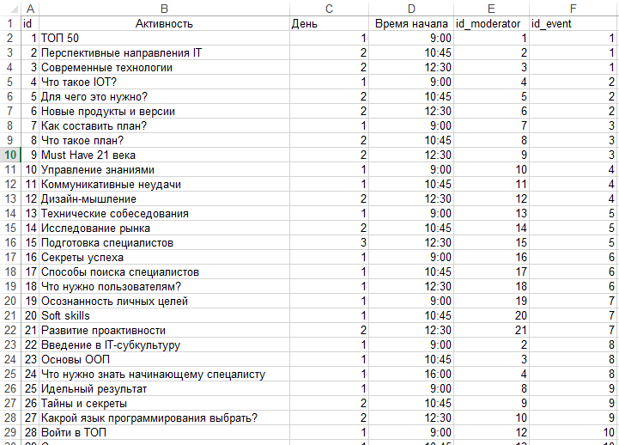
Рис. 1 - Excel-таблица «Активности»
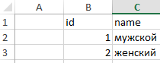
Рис. 2 - Excel-таблица «Пол»
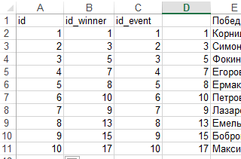
Рис. 3 - Excel-таблица «Победители»

Создание базы данных
После успешного редактирования таблиц, на их основе необходимо сформировать базу данных в PostgreSQL. Скрипт для создания таблиц находится в Листинге (см. Листинг, документ 1)
Выполненный скрипт также создаст диаграмму, отображающую сущности этой базы данных. (см. Приложения, Рис. 1)
Последним шагом является заполнение этих таблиц данными, которые указаны в Excel-таблицах. Копируем эти данные и, через параметры вставки, вставляем в нужные таблицы базы данных. Примеры заполненных таблиц приведены ниже, полный перечень заполненных таблиц находится в Приложениях (Рис. 2-14). После этого база данных считается готовой. В ней присутствуют все необходимые таблицы, заполненные требуемыми данными.

День 3. Словарь данных. Диаграмма прецедентов

Словарь данных
На основе файла «DataDictionary_Template», были оформлены таблицы созданной ранее базы данных с пояснениями. Для каждой таблицы указано название, название колонок, тип данных, обязательность, пояснения (представлены ниже)

Gender
KEY | FIELD NAME | DATA TYPE / FIELD SIZE | REQUIRED? | NOTES
PK | gender_id | INT(SERIAL) | Y
 | gender_name | VARCHAR (10) | Y | Допускаются только 2 значения: "мужчина" или "женщина"
Countries
KEY | FIELD NAME | DATA TYPE / FIELD SIZE | REQUIRED? | NOTES
PK | country_id | INT(SERIAL) | Y
 | country_name | VARCHAR (100) | Y
 | country_name_eng | VARCHAR (100) | Y | Название страны на английском языке
 | text_code | VARCHAR (3) | Y | Двухзначный буквенный код страны
 | number_code | INT | Y | Циферный код страны (до 3-х символов)
Cities
KEY | FIELD NAME | DATA TYPE / FIELD SIZE | REQUIRED? | NOTES
PK | city_id | INT(SERIAL) | Y
 | city_name | VARCHAR (100) | Y
 | city_image | VARCHAR (25) | Y | Содержит картинку герба города
Participants
KEY | FIELD NAME | DATA TYPE / FIELD SIZE | REQUIRED? | NOTES
PK | participants_id | INT(SERIAL) | Y
 | surname | VARCHAR (100) | Y | Фамилия участника
 | first_name | VARCHAR (100) | Y | Имя участника
 | patronymic | VARCHAR (100) | Y | Отчество участника
 | email | VARCHAR (100) | Y | Электронная почта участника. Принимается формат вида "example@mail.ru"
 | birth_date | DATE | Y | Дата рождения, принимается в формате даты вида 2025-03-03
FK | country_id | INT | Y | Вторичный ключ, содержит кодовый номер страны конкретного участника
 | phone_number | VARCHAR(25) | Y | Телефонный номер, принимается формат вида "7(999)999-99-99
 | password | VARCHAR(25) | Y
 | image | VARCHAR(20) | Y | Содержит фото участника
FK | gender_id | INT | Y | Вторичный ключ, содержит кодовый номер пола конкретного участника
Participants
KEY | FIELD NAME | DATA TYPE / FIELD SIZE | REQUIRED? | NOTES
PK | participants_id | INT(SERIAL) | Y
 | surname | VARCHAR (100) | Y | Фамилия участника
 | first_name | VARCHAR (100) | Y | Имя участника
 | patronymic | VARCHAR (100) | Y | Отчество участника
 | email | VARCHAR (100) | Y | Электронная почта участника. Принимается формат вида "example@mail.ru"
 | birth_date | DATE | Y | Дата рождения, принимается в формате даты вида 2025-03-03
FK | country_id | INT | Y | Вторичный ключ, содержит кодовый номер страны конкретного участника
 | phone_number | VARCHAR(25) | Y | Телефонный номер, принимается формат вида "7(999)999-99-99
 | password | VARCHAR(25) | Y
 | image | VARCHAR(20) | Y | Содержит фото участника
FK | gender_id | INT | Y | Вторичный ключ, содержит кодовый номер пола конкретного участника
Organizers
KEY | FIELD NAME | DATA TYPE / FIELD SIZE | REQUIRED? | NOTES
PK | organizer_id | INT(SERIAL) | Y
 | surname | VARCHAR (100) | Y | Фамилия организатора
 | first_name | VARCHAR (100) | Y | Имя организатора
 | patronymic | VARCHAR (100) | Y | Отчество организатора
 | email | VARCHAR (100) | Y | Электронная почта участника. Принимается формат вида "example@mail.ru"
 | birth_date | DATE | Y | Дата рождения, принимается в формате даты вида 2025-03-03
FK | country_id | INT | Y | Вторичный ключ, содержит кодовый номер страны конкретного организатора
 | phone_number | VARCHAR(25) | Y | Телефонный номер, принимается формат вида "7(999)999-99-99
 | password | VARCHAR(25) | Y
 | image | VARCHAR(20) | Y | Содержит фото организатора
FK | gender_id | INT | Y | Вторичный ключ, содержит кодовый номер пола конкретного организатора
Orientations
KEY | FIELD NAME | DATA TYPE / FIELD SIZE | REQUIRED? | NOTES
PK | orientation_id | INT(SERIAL) | Y
 | orientation_title | VARCHAR (100) | Y | Название направления
Actions
KEY | FIELD NAME | DATA TYPE / FIELD SIZE | REQUIRED? | NOTES
PK | action_id | INT(SERIAL) | Y
 | action_title | VARCHAR (100) | Y | Название мероприятия
JuryTable
KEY | FIELD NAME | DATA TYPE / FIELD SIZE | REQUIRED? | NOTES
PK | jury_id | INT(SERIAL) | Y
 | surname | VARCHAR (100) | Y
 | first_name | VARCHAR (100) | Y
 | patronymic | VARCHAR (100) | Y
FK | gender_id | INT | Y | Вторичный ключ, содержит кодовый номер пола конкретного жюри
 | email | VARCHAR(50) | Y
 | birth_date | DATE | Y
FK | country_id | INT | Y | Вторичный ключ, содержит кодовый номер страны конкретного жюри
 | phone_number | VARCHAR(25) | Y
FK | orientation_id | INT | Y | Вторичный ключ, содержит кодовый номер направления конкретного жюри
 | password | VARCHAR(30) | Y
 | photo | VARCHAR(25) | Y | Содержит фото жюри
Moderator
KEY | FIELD NAME | DATA TYPE / FIELD SIZE | REQUIRED? | NOTES
PK | moderator_id | INT(SERIAL) | Y
 | surname | VARCHAR (100) | Y
 | first_name | VARCHAR (100) | Y
 | patronymic | VARCHAR (100) | Y
FK | gender_id | INT | Y | Вторичный ключ, содержит кодовый номер пола конкретного модератора
 | email | VARCHAR(50) | Y
 | birth_date | DATE | Y
FK | country_id | INT | Y | Вторичный ключ, содержит кодовый номер страны конкретного модератора
 | phone_number | VARCHAR(25) | Y
FK | orientation_id | INT | Y | Вторичный ключ, содержит кодовый номер направления конкретного модератора
FK | event_id | INT | Y | Вторичный ключ, содержит кодовый номер мероприятия конкретного модератора
 | password | VARCHAR(30) | Y
 | photo | VARCHAR(25) | Y | Содержит фото модератора
Event
KEY | FIELD NAME | DATA TYPE / FIELD SIZE | REQUIRED? | NOTES
PK | event_id | INT(SERIAL) | Y
 | event_title | VARCHAR (50) | Y
 | start_date | DATE | Y | Дата начала, принимается формат вида "2025-03-03"
 | days | INT | Y | Количество дней проведения мероприятия
FK | city_id | INT | Y | Вторичный ключ, содержит кодовый номер пола конкретного модератора
Event
KEY | FIELD NAME | DATA TYPE / FIELD SIZE | REQUIRED? | NOTES
PK | event_id | INT(SERIAL) | Y
 | event_title | VARCHAR (50) | Y
 | start_date | DATE | Y | Дата начала, принимается формат вида "2025-03-03"
 | days | INT | Y | Количество дней проведения мероприятия
FK | city_id | INT | Y | Вторичный ключ, содержит кодовый номер города конкретного мероприятия
Winners
KEY | FIELD NAME | DATA TYPE / FIELD SIZE | REQUIRED? | NOTES
PK | winner_id | INT(SERIAL) | Y
FK | participant_id | INT | Y | Вторичный ключ, содержит кодовый номер участника, являющегося победителем
FK | event_id | INT | Y | Вторичный ключ, содержит кодовый номер мероприятия конкретного победителя
Activity
KEY | FIELD NAME | DATA TYPE / FIELD SIZE | REQUIRED? | NOTES
PK | activity_id | INT(SERIAL) | Y
 | activity_title | VARCHAR(200) | Y
FK | event_id | INT | Y | Вторичный ключ, содержит кодовый номер мероприятия конкретной активности
 | days | DATE | Y | Количество дней проведения мероприятия
 | start_time | INT | Y | Время начала, принимается формат вида "09:00"
FK | moderator_id | INT | Y | Вторичный ключ, содержит кодовый номер модератора конкретной активности
Action_Jury
KEY | FIELD NAME | DATA TYPE / FIELD SIZE | REQUIRED? | NOTES
FK | activity_id | INT | Y | Вторичный ключ для связи активности и жюри
FK | jury1_id | INT | Y | Вторичный ключ для связи активности и жюри
FK | jury2_id | INT | Y | Вторичный ключ для связи активности и жюри
FK | jury3_id | INT | Y | Вторичный ключ для связи активности и жюри
FK | jury4_id | INT | Y | Вторичный ключ для связи активности и жюри
FK | jury5_id | INT | Y | Вторичный ключ для связи активности и жюри

Диаграмма прецедентов
После этого была создана диаграмма прецедентов в Draw.io. Диаграмма основана на заранее подготовленной к проекту предметной области и отображает возможности, функционал ролей, которые фигурируют в проекте
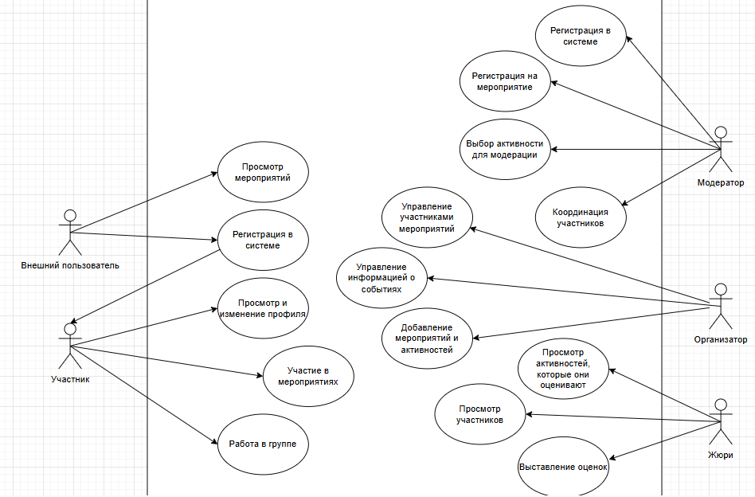
Рис. 14 - Диаграмма прецедентов

Отчёт по практике. День 4. Настольное приложение

Импорт из базы данных
Начата разработка десктоп-приложения на Avalonia MVVM. К проекту подключена ранее разработанная база данных, все таблицы и их данные занесены в папку Models с соответствующим названием файла (например, Events.cs). Подключение базы к проекту осуществляется при помощи соответствующей команды.

Разработка приложения
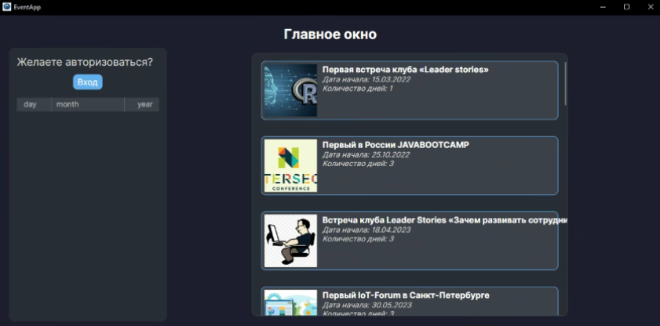
Первым делом была создана требуемая структура проекта (добавлены все необходимые экраны / окна). Добавлена навигация между окнами, многочисленный вывод данных, которые приложение берёт из базы данных. Первый экран – «Главное окно системы». Здесь располагается список мероприятий, возможность выбора даты мероприятия, а также предлагается авторизация (по нажатию на кнопку «Вход».
Рисунок 15 – Главное окно
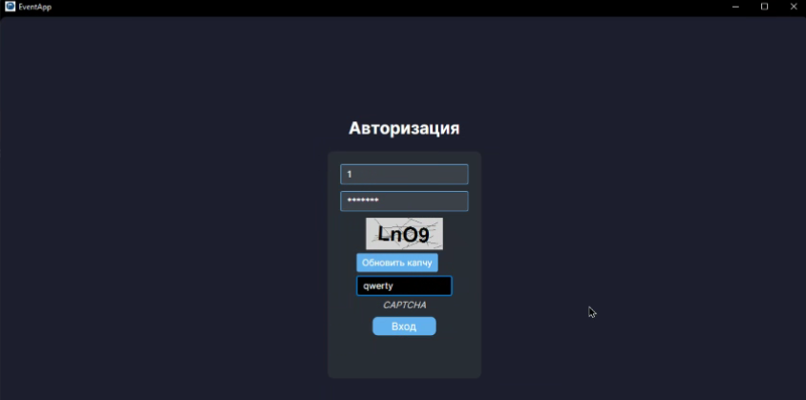
После нажатия на кнопку появляется окно авторизации. Здесь пользователь может войти в систему с помощью ввода следующих данных: UserID (номер), пароль и CAPTCHA (капча). Капча автогенерируемая, содержит в себе 4 символа (латинские буквы + цифры от 0 до 10), которые приправлены помехами (шумами). Пользователю необходимо повторить комбинацию символов (регистры учитываются).
Рисунок 16 – Авторизация
При успешном входе пользователь переходит на окно организатора. Его встречает приветственная фраза, зависящая от времени суток, а также его имя и отчество, с указанием на пол.
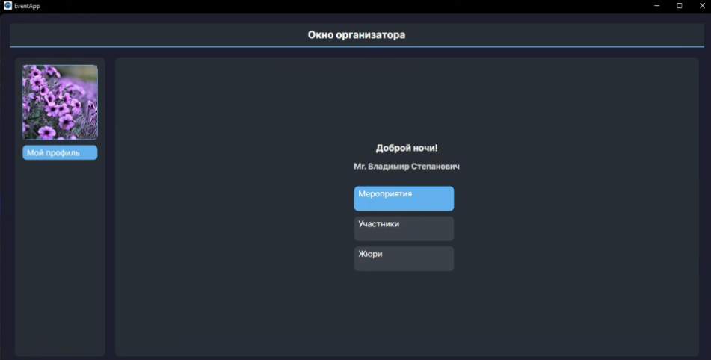
Рисунок 17 – Окно организатора
Из окна организатора можно перейти к списку мероприятий. Это окно не является одним окном с начальным.
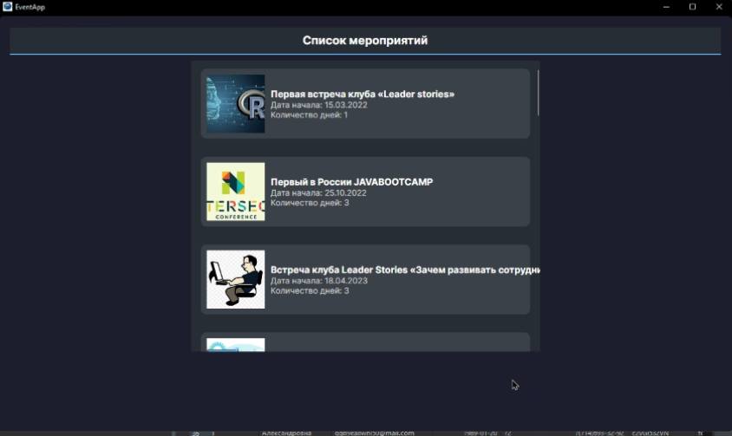
Рисунок 18 – Список мероприятий

Руководство пользователя
Для заданной предметной было разработано руководство пользователя. Оно описывает последовательность действий для выполнения всех функций системы. Руководство оформлено в виде отдельного Word-файла, с оглавлением, титульным листом и содержанием. Полное содержание руководства пользователя можно найти в Листинге, Документ 2.

День 4. CAPTCHA

Реализация CAPTCHA

Для окна авторизация была добавлена проверочная CAPTCHA (капча). Капча автогенерируемая, содержит в себе 4 символа (латинские буквы + цифры от 0 до 10), которые приправлены помехами (шумами). Пользователю необходимо повторить комбинацию символов (регистры учитываются).
Рисунок 19 – Авторизация + капча
При вводе неправильных данных в одном из полей, пользователь увидит ошибку на экране (см. Приложение, Рис. 15).
В случае, если пользователь введёт неверные данные более 3-х раз, система уйдёт в блокировку, и после 10 секунд пользователь снова сможет попробовать совершить вход (см. Приложение, Рис. 16).
Изображение капчи можно обновить, нажав на соответствующую кнопку «Обновить капчу». Для пользователя это является возможностью попробовать ввести другую капчу, если возникли трудности.
После успешного ввода данных и капчи, пользователь может перейти к следующему окну.

Доработка дизайна

Помимо капчи, был доработан общий дизайн приложения (оформление, цвет и т.п.). Добавлен логотип приложения (см. Рис. 20), а также слегка переработан функционал.

Рисунок 20 – Логотип

День 5. DLL библиотека

Создание .dll библиотеки
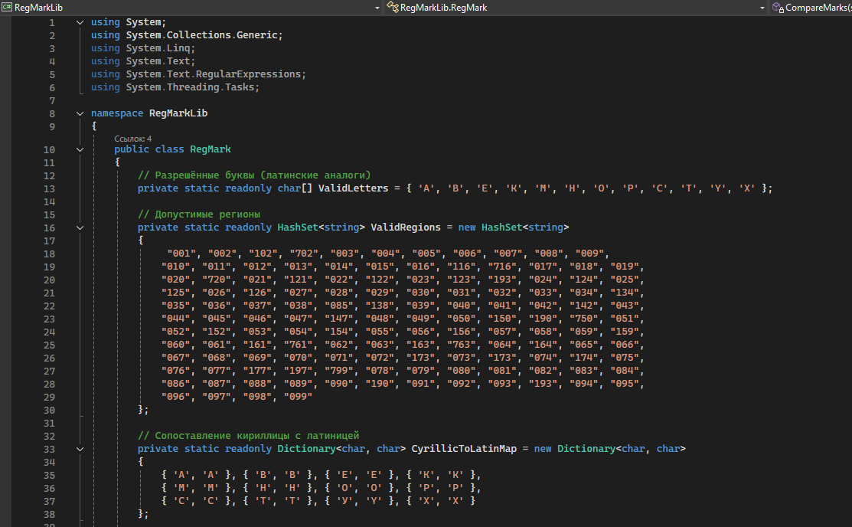
Сперва была создана DLL-библиотека RegMarkLib на языке C# в соответствии с условием задания. В библиотеке реализованы все необходимые методы для проверки номера. Сперва были занесены допустимы буквы и регионы (см. Рис. 21). Листинг программы представлен в Листинге, 3.
Рисунок 21 – Регионы и буквы
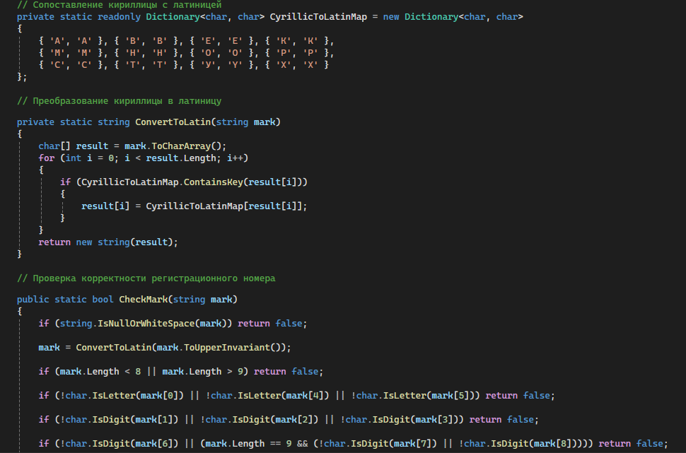
Далее созданы методы преобразования букв из кириллицы в латиницу и проверки корректности регистрационного номера (см. Рис. 22)
Рисунок 22 - методы преобразования букв
Затем реализована функция для генерации следующего номера (см. Рис. 23)
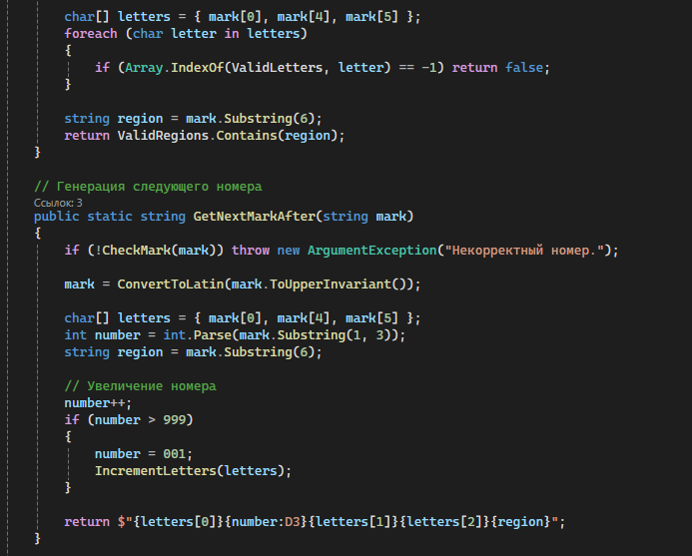
Рисунок 23 – функция генерации след. Номера
Также реализованы и другие методы, соответствующие заданию. После чего библиотека считается завершённой (см. Рис. 24-25)
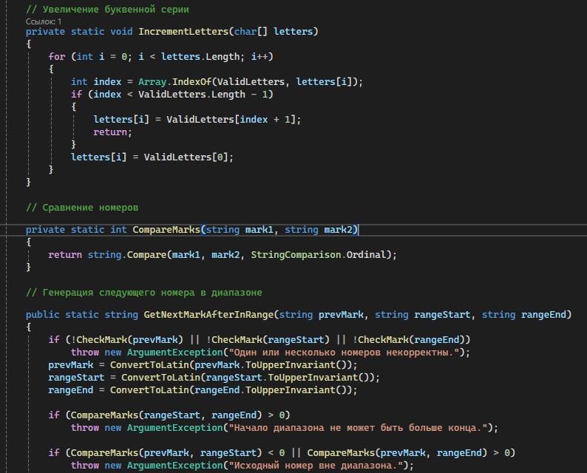
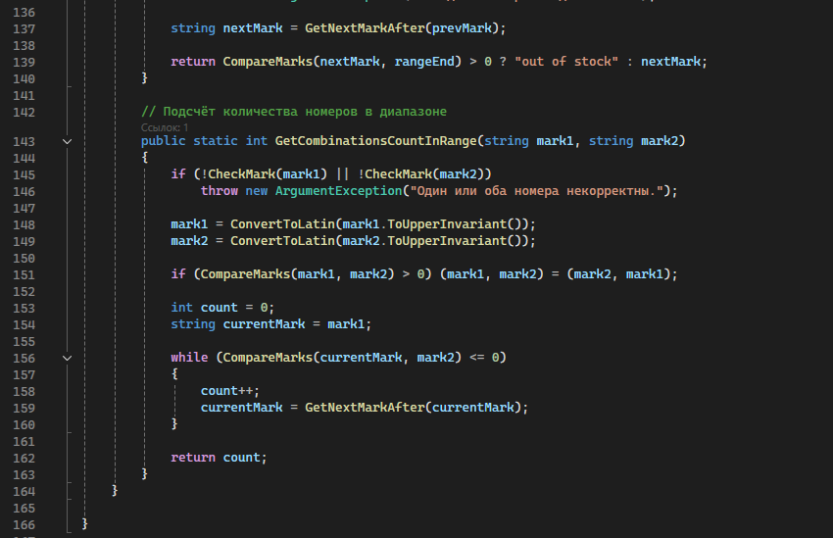
Рисунки 24-25 – методы

Юнит-тесты
Далее было создано несколько юнит-тестов для проверки корректности работы отдельных методов и библиотеки в целом. Код юнит-тестов представлен в Листинге, 4.
Первый юнит-тест (см. Рис. 26) проверяет корректность введённого номера, то есть проверяет «проверку» библиотеки. Второй юнит-тест проверяет корректность вывода следующего номера (после введённого) (см. Рис. 26). Третий юнит-тест проверяет корректность получения следующего номера в указанном диапазоне (см. Рис. 26). Четвертый тест проверяет корректность вывода числа комбинаций между номерами (см. Рис. 27)
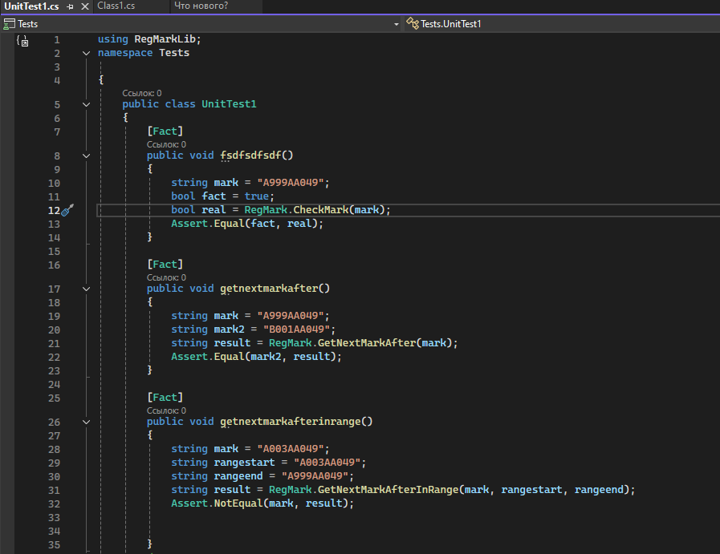
Рисунок 26 – юнит-тесты

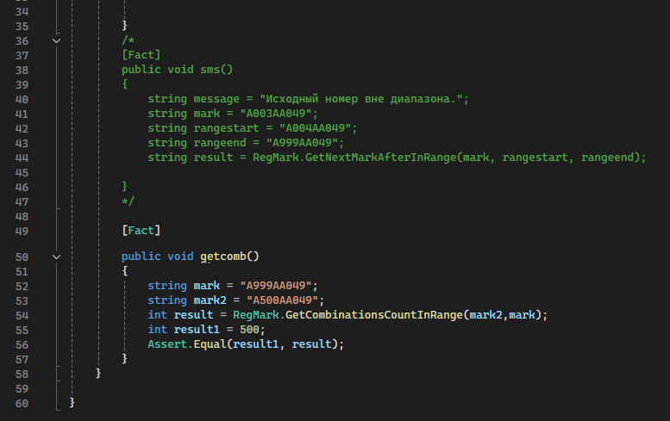
Рисунок 27 – юнит-тесты

Тест-кейсы
Были разработаны тест-кейсы для проверки конкретного функционала приложения. В данном случае – проверка добавления жюри и модераторов.
Аннотация теста
Название проекта | EventApp
Рабочая версия | 1.0
Имя тестирующего | Рзаев Евгений Русланович
Дата(ы) теста | 06.03.2025
Расшифровка тестовых информационных полей
Поле | Описание
Название проекта | Название тестируемого проекта
Рабочая версия | Версия проекта/программного обеспечения (первый тест считается 1.0).
Имя тестирующего | Имя того, кто проводил тесты
Дата(ы) теста | Дата(ы) проведения тестов – это один или несколько дней. Если тесты проводились в более протяженный период времени, нужно отметить отдельную дату для каждого теста.
Тестовый пример # | Уникальный ID для каждого тестового примера. Следуйте некоторым конвенциям, чтобы указать типы тестов. Например,‘TC_UI_1′ означает‘user interface test case #1′ ( ТС_ПИ_1: тестовый случай пользовательского интерфейса#1)
Приоритет тестирования  (Низкий/Средний/Высокий) | Насколько важен каждый тест. Приоритет тестирования для бизнес-правил и функциональных тестовых случаев может быть средним или высоким, в то время как незначительные случаи пользовательского интерфейса могут иметь низкий приоритет.
Заголовок/название теста | Название тестового случая. Например, Подтвердите страницу авторизации с действительным именем пользователя и паролем.
Краткое изложение теста | Описание того, что должен достичь тест.
Этапы теста | Перечислите все этапы теста подробно. Запишите этапы теста в том порядке, в котором они должны быть реализованы. Предоставьте как можно больше подробностей и разъяснений. Пронумерованный список – хорошая идея.
Тестовые данные | Перечислите/опишите все тестовые данные, используемые для данного тестового случая. Так, фактические используемые входные данные можно отслеживать по результатам тестирования. Например, Имя пользователя и пароль для подтверждения входа.
Ожидаемый результат | Каким должен быть вывод системы после выполнения теста? Подробно опишите ожидаемый результат, включая все сообщения/ошибки, которые должны отображаться на экране.
Фактический результат | Каким должен быть фактический результат после выполнения теста? Опишите любое релевантное поведение системы после выполнения теста.
Предварительное условие | Любые предварительные условия, которые должны быть выполнены до выполнения теста. Перечислите все предварительные условия для выполнения этого тестового случая.
Постусловие | Каким должно быть состояние системы после выполнения теста?
Статус (Зачет/Незачет) | Если фактический результат не соответствует ожидаемому результату, отметьте тест как неудачный. В ином случае обновление пройдено.
Примечания/комментарии | Используйте эту область для любых дополнительных заметок/комментариев/вопросов. Эта область предназначена для поддержки вышеуказанных полей (например, если есть некоторые особые условия, которые не могут быть описаны в любом из вышеуказанных полей, или если есть вопросы, связанные с ожидаемыми или фактическими результатами).

Тестовый пример #1
Тестовый пример # | ТС_ФУНК_1
Приоритет тестирования | Высокий
Заголовок/название теста | Проверка неизменности уникального ID
Краткое изложение теста | Проверка невозможности изменения уникального ID, генерируемого при регистрации жюри
Этапы теста | - Перейти к окну регистрации  - Попробовать изменить ID
Тестовые данные | Уникальный ID
Ожидаемый результат | Поле заблокировано от изменений, приложение не даст изменить уникальный ID
Фактический результат | Изменить ID нельзя
Статус | Зачёт
Предварительное условие | Запущено приложение, организатор переходит к регистрации
Постусловие | Программа работает в штатном режиме
Примечания/комментарии | Функция регистрации жюри доступна только организаторам

Тестовый пример #2
Тестовый пример # | ТС_ФУНК_2
Приоритет тестирования | Высокий
Заголовок/название теста | Регистрация жюри
Краткое изложение теста | Проверка возможности регистрации жюри после ввода корректных данных
Этапы теста | - Перейти к окну регистрации жюри  - Ввести требуемые данные  - Нажать «Ок»
Тестовые данные | Фамилия: Рачкова  Имя: Алина  Отчество: Дмитриевна  Пол: Женский  Роль: Жюри  Email: radminka@gmail.com  Телефон: +7(967)-643-72-90  Направление: ИТ  Пароль: AbVC8l  Фото: image12.png
Ожидаемый результат | Новый жюри успешно зарегистрирован в системе
Фактический результат | Новый жюри зарегистрирован
Статус | Зачёт
Предварительное условие | Организатор авторизован в системе
Постусловие | Программа работает в штатном режиме
Примечания/комментарии

Тестовый пример #3

Тестовый пример # | ТС_ФУНК_3
Приоритет тестирования | Высокий
Заголовок/название теста | Регистрация модератора
Краткое изложение теста | Проверка возможности регистрации модератора после ввода корректных данных
Этапы теста | - Перейти к окну регистрации жюри  - Ввести требуемые данные  - Нажать «Ок»
Тестовые данные | Фамилия: Боряев  Имя: Дмитрий  Отчество: Игоревич  Пол: Мужской  Роль: Модератор  Email: dmitriyigor@gmail.com  Телефон: +7(870)-522-65-18  Направление: ИТ  Мероприятие: IT в бизнесе  Пароль: Vb50mZ  Фото: image23.png
Ожидаемый результат | Новый модератор успешно зарегистрирован в системе
Фактический результат | Новый модератор зарегистрирован
Статус | Зачёт
Предварительное условие | Организатор авторизован в системе
Постусловие | Программа работает в штатном режиме
Примечания/комментарии

Тестовый пример #4

Тестовый пример # | ТС_ФУНК_4
Приоритет тестирования | Высокий
Заголовок/название теста | Прикрепление направления модератора к мероприятию при регистрации
Краткое изложение теста | Проверка возможности прикрепления направления модератора к мероприятию при регистрации
Этапы теста | - Перейти к регистрации модератора  - Ввести данные  - Поставить флажок «Прикрепить к мероприятию»  - Нажать «Ок»
Тестовые данные | Фамилия: Илясов  Имя: Дмитрий  Отчество: Владимирович  Пол: Мужской  Роль: Модератор  Email: dlapper@gmail.com  Телефон: +7(914)-295-50-27  Направление: ИТ  Прикрепить к мероприятию: Да  Мероприятие: IT в бизнесе  Пароль: N7Cx2  Фото: image23.png
Ожидаемый результат | Зарегистрированный модератор прикрепляется к мероприятию
Фактический результат | Модератор прикреплён к мероприятию
Статус | Зачёт
Предварительное условие | Организатор авторизовался в системе
Постусловие | Программа работает в штатном режиме
Примечания/комментарии

Тестовый пример #5
Test Case # | ТС_ФУНК_5
Приоритет тестирования | Высокий
Заголовок/название теста | Невозможность ввода электронной почты в неверном формате
Краткое изложение теста | Проверка невозможности ввода электронной почты в формате, отличном от требуемого
Этапы теста | - Перейти к регистрации жюри  - Ввести данные  - В поле «Email» ввести некорректную почту  - Нажать «Ок»
Тестовые данные | - Фамилия: Мокроев  - Имя: Юрий  - Отчество: Олегович  - Пол: Мужской  - Роль: Жюри  - Email: mokriyvolk12  - Телефон: +7(925)-861-24-31  - Направление: ИТ  - Пароль: i8JA0  - Фото: image22.png
Ожидаемый результат | Приложение не позволяет завершить регистрацию с неверно введённой почтой
Фактический результат | Приложение не позволяет завершить регистрацию
Статус | Зачёт
Предварительное условие | Организатор авторизовался в системе
Постусловие | Программа работает в штатном режиме
Примечания/комментарии

День 6. Проверка работы
Была проверена работа Грошева Кирилла на соответствие его приложения и проделанной работы заданным критериям.
 | Criteria | Mark | Total
A | Системный анализ и проектирование | 12,00
B | Разработка программного обеспечения | 25,00
C | Стандарты разработки программного обеспечения | 5,10
D | Документирование программных решений | 4,70 | 46,80

ПРИЛОЖЕНИЕ
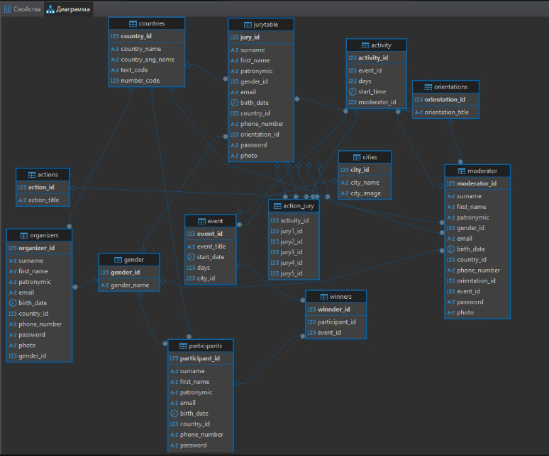
Рис. 1 – Диаграмма базы данных

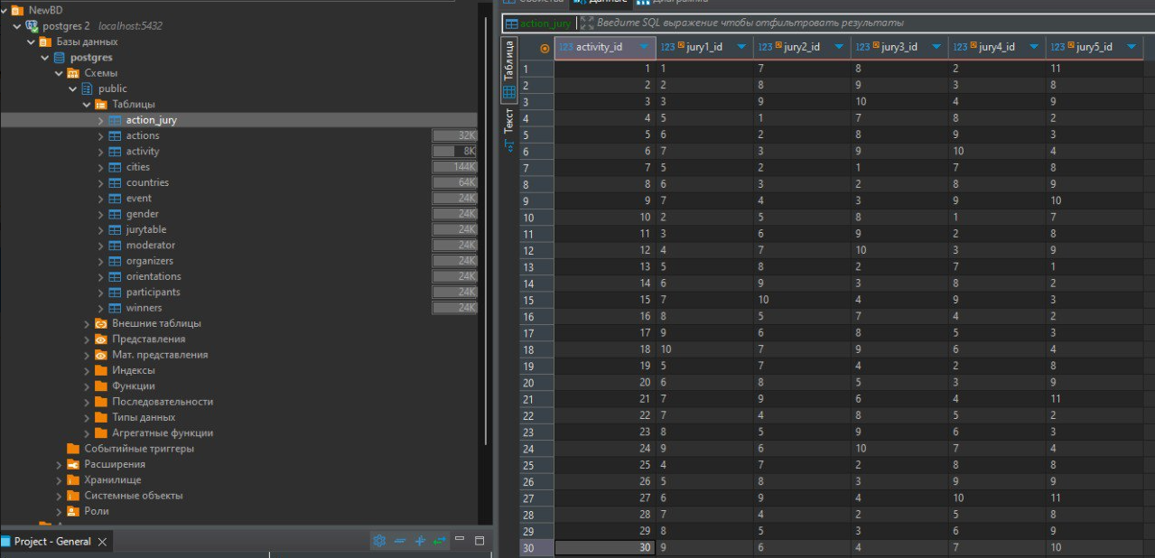
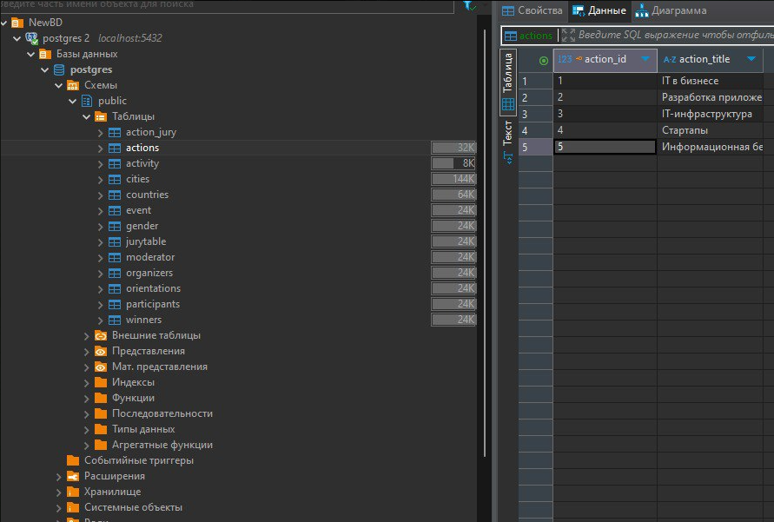
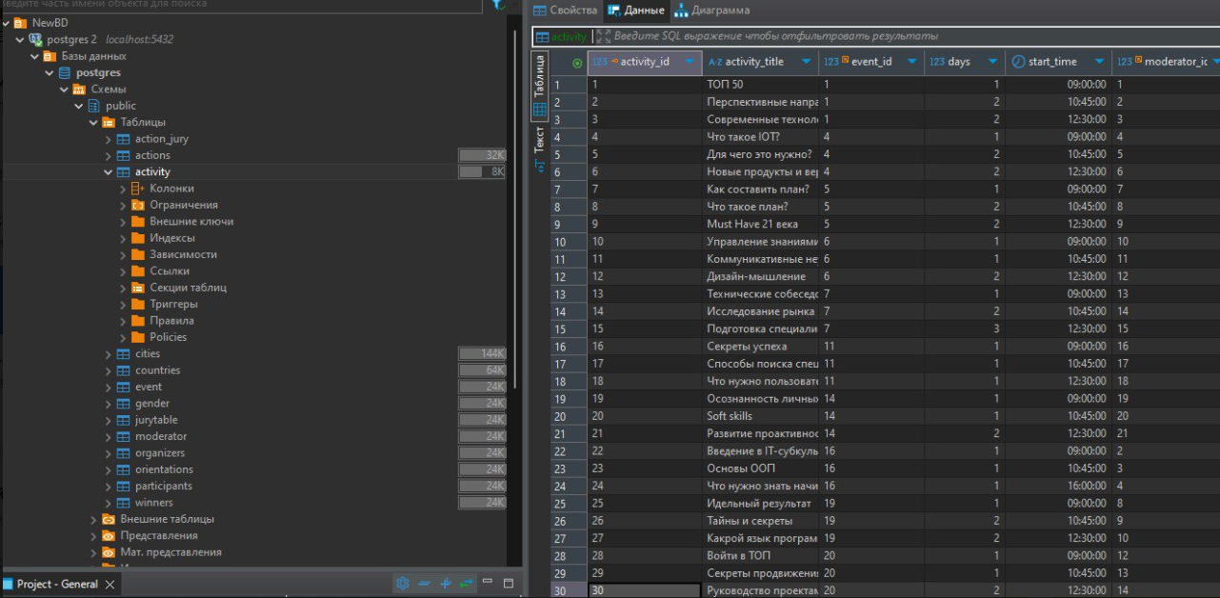
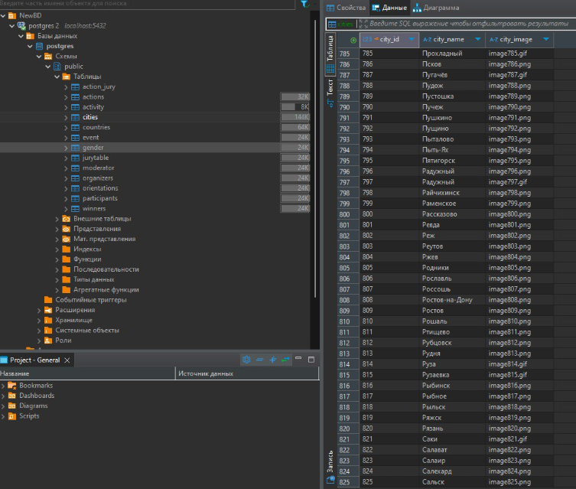
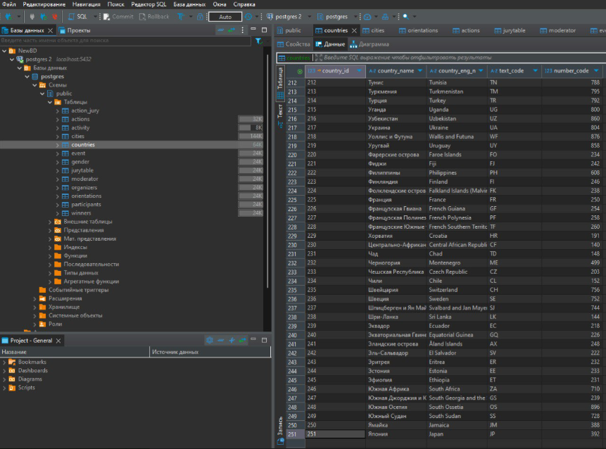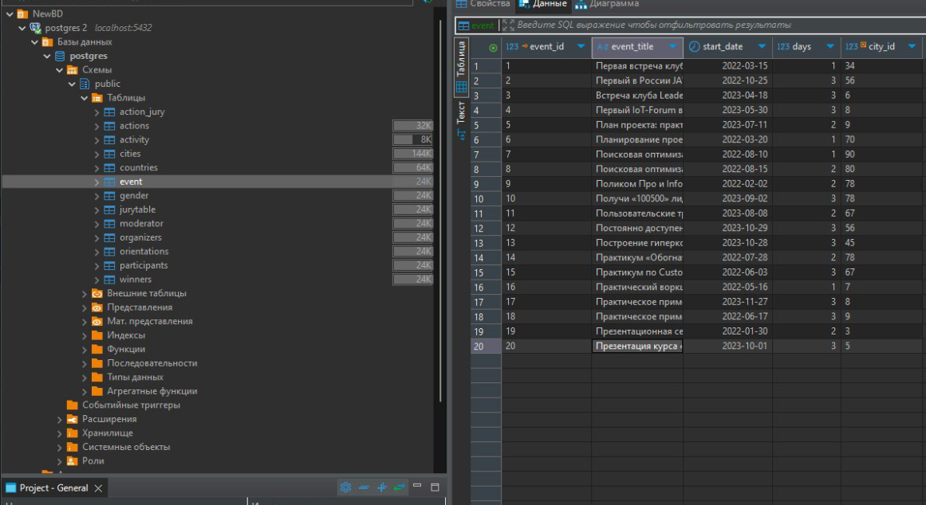
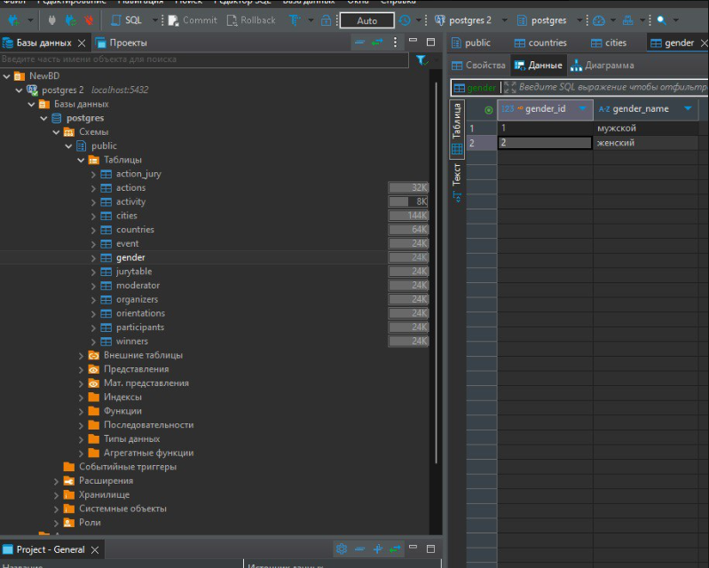
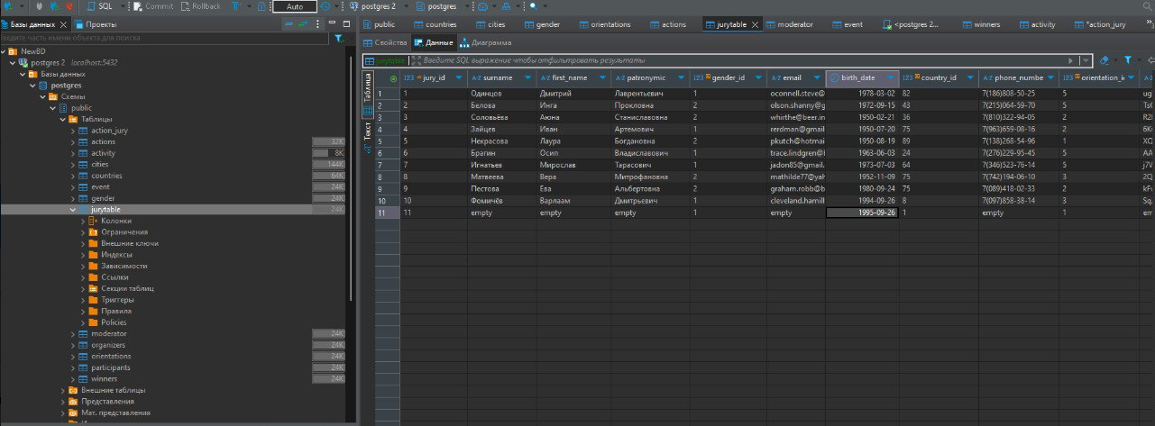
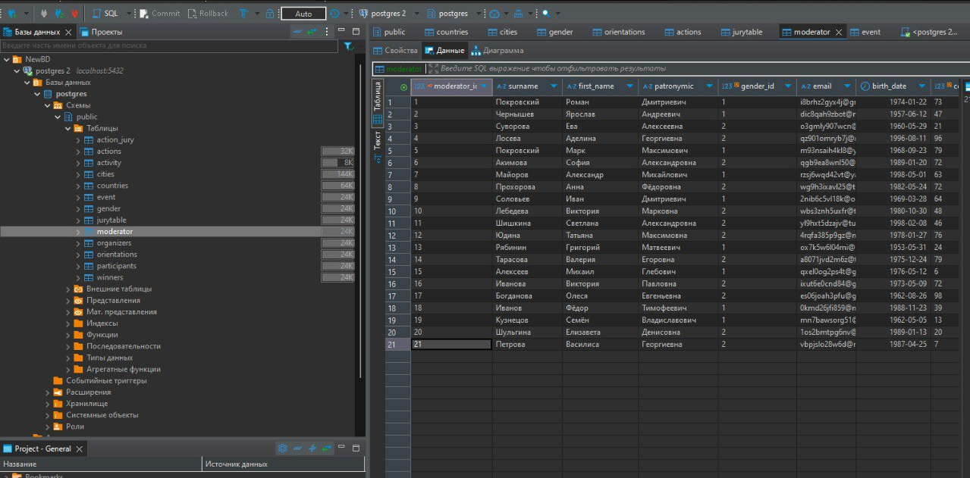
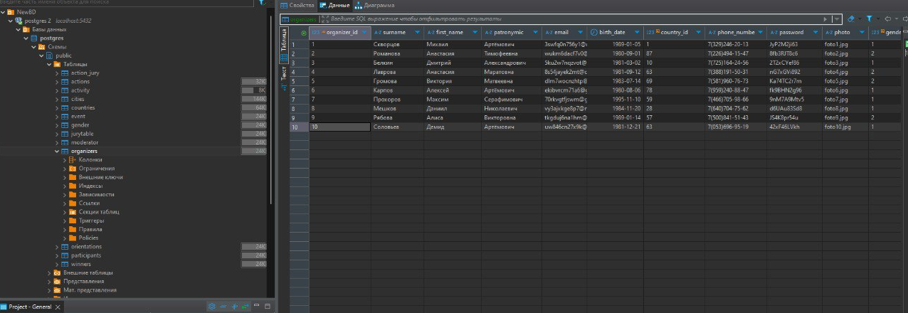
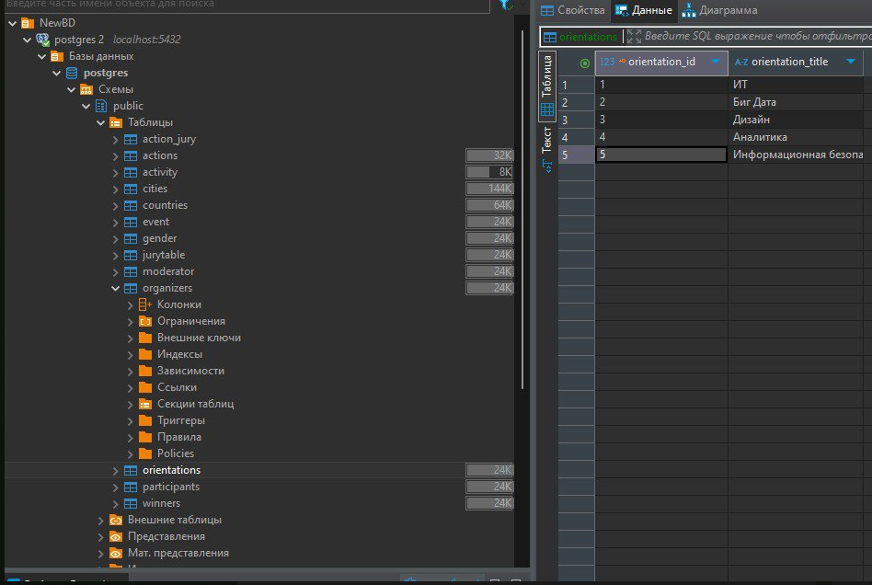
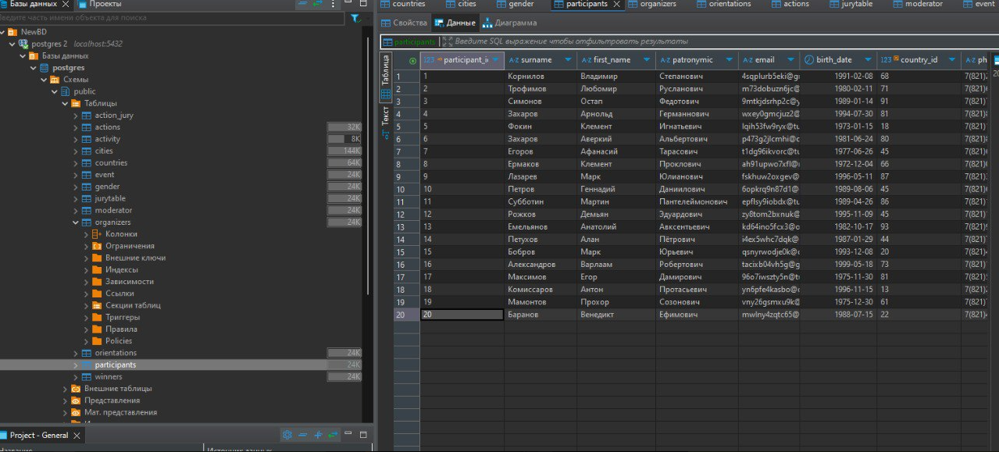
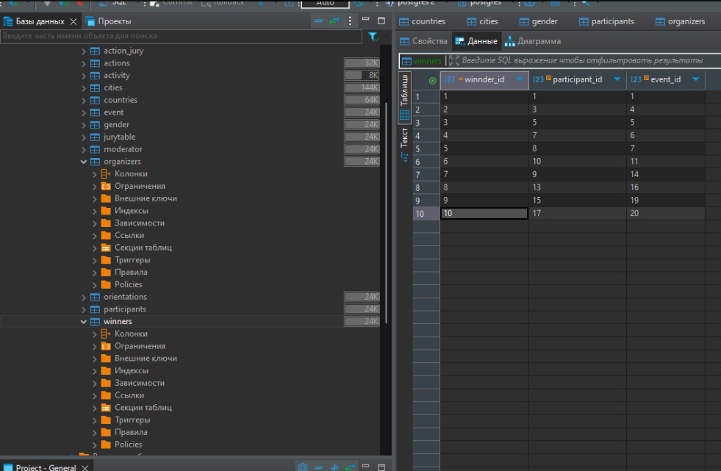
Рисунки 2-14 – Заполненные таблицы базы данных
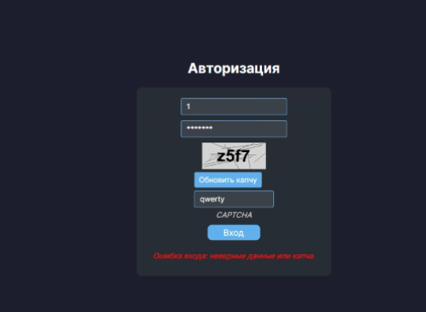
Рисунок 15 – Ошибка при вводе данных
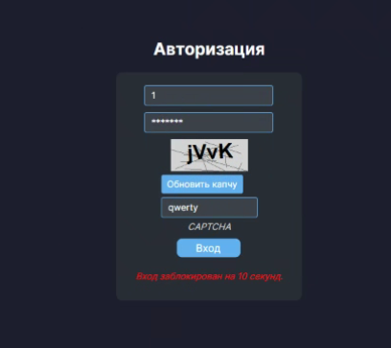
Рисунок 16 – Блокировка входа

ЛИСТИНГ
create table Countries(
country_id serial primary key not null,
country_name varchar(100) not null,
country_eng_name varchar(100) not null,
text_code varchar(15) not null,
number_code int not null
)

create table Gender(
gender_id serial primary key not null,
gender_name varchar(10) not null
)

create table Cities(
city_id serial primary key not null,
city_name varchar(50) not null,
city_image varchar(15) not null
)

create table Participants(
participant_id serial primary key not null,
surname varchar(100) not null,
first_name varchar(100) not null,
patronymic varchar(100) not null,
email varchar(100) not null,
birth_date date not null,
country_id int references Countries(country_id),
phone_number varchar(25) not null,
password varchar(25) not null,
image varchar(20) not null,
gender_id int references Gender(gender_id)
)

create table Organizers(
organizer_id serial primary key not null,
surname varchar(100) not null,
first_name varchar(100) not null,
patronymic varchar(100) not null,
email varchar(100) not null,
birth_date date not null,
country_id int references Countries(country_id),
phone_number varchar(25) not null,
password varchar(25),
photo varchar(20) not null,
gender_id int references Gender(gender_id)
)

create table Orientations(
orientation_id serial primary key not null,
orientation_title varchar(100) not null
)

create table Actions(
action_id serial primary key not null,
action_title text not null
)

create table JuryTable(
jury_id serial primary key not null,
surname varchar(100) not null,
first_name varchar(100) not null,
patronymic varchar(100) not null,
gender_id int references Gender(gender_id),
email varchar(50) not null,
birth_date date not null,
country_id int references Countries(country_id),
phone_number varchar(25) not null,
orientation_id int references Orientations(orientation_id),
password varchar(30) not null,
photo varchar(25) not null
)

create table Moderator(
moderator_id serial primary key not null,
surname varchar(100) not null,
first_name varchar(100) not null,
patronymic varchar(100) not null,
gender_id int references Gender(gender_id),
email varchar(50) not null,
birth_date date not null,
country_id int references Countries(country_id),
phone_number varchar(25) not null,
orientation_id int references Orientations(orientation_id),
event_id int references Actions(action_id),
password varchar(30) not null,
photo varchar(25) not null
)

create table Event(
event_id serial primary key not null,
event_title varchar(50),
start_date date not null,
days int not null,
city_id int references Cities(city_id)
)

create table Winners (
winnder_id serial primary key not null,
participant_id int references Participants(participant_id),
event_id int references Event(event_id)
)

create table Activity(
activity_id serial primary key not null,
event_id int references Event(event_id),
days int not null,
start_time time not null,
moderator_id int references Moderator(moderator_id)
)

create table Action_Jury(
activity_id int references Activity(activity_id),
jury1_id int references JuryTable (jury_id),
jury2_id int references JuryTable (jury_id),
jury3_id int references JuryTable (jury_id),
jury4_id int references JuryTable (jury_id),
jury5_id int references JuryTable (jury_id)
)
Листинг 1 – код для создания таблиц
- Введение
Данное руководство пользователя описывает работу настольного приложения, предназначенного для организаторов конференций по информационной безопасности. В системе предусмотрены различные типы пользователей: внешние пользователи, участники, модераторы, организаторы и жюри.
- Установка и запуск приложения
2.1 Требования к системе
- Операционная система: Windows 10/11
- Процессор: 2 ГГц и выше
- ОЗУ: 4 ГБ и выше
- Место на диске: 500 МБ
- .NET 6.0 или выше
- Наличие Visual Studio (рекомендованная версия: Community 2022 и выше)
2.2 Установка
- Скачайте архив из репозитория GitHub.
- Разархивируйте проект и запустите приложение при помощи Visual Studio.
- Запустите проект
3. Главное окно системы
Главное окно системы предоставляет доступ к информации о предстоящих мероприятиях. Неавторизованный пользователь может просматривать мероприятия, фильтровать их по направлениям и дате (см. Рис. 1.)
3.1 Фильтрация мероприятий
- Выберите направление из выпадающего списка.
- Выберите диапазон дат (см. Рис. 1).
4. Авторизация
4.1 Вход в систему
- Введите ваш ID Number и пароль.
- Введите код CAPTCHA.
- Нажмите "Войти".
- В случае трех неудачных попыток система заблокируется на 10 секунд (см. Рис. 2-3).

- Окно организатора
Организатор управляет всеми аспектами мероприятий. После входа в систему отображается приветствие с учетом времени суток и загружается фото пользователя (см. Рис. 4).
5.1 Управление мероприятиями
Организатор может:
- Добавлять и редактировать мероприятия (см. Рис. 5)
- Управлять списком участников
- Назначать модераторов и жюри
- Окно регистрации жюри/модераторов
Организаторы могут регистрировать жюри и модераторов в системе.
6.1 Процесс регистрации
- Введите ФИО.
- Выберите пол и роль из списка.
- Укажите e-mail и телефон.
- Выберите или введите направление.
- (Опционально) Прикрепите фото.
- Придумайте пароль, соответствующий требованиям.
- Нажмите "Зарегистрировать".
7. Работа с мероприятиями
7.1 Добавление нового мероприятия
- Перейдите в раздел "Мероприятия".
- Нажмите "Добавить мероприятие".
- Заполните информацию о мероприятии.
- Нажмите "Сохранить".
- Работа с участниками
Участники могут просматривать и изменять информацию профиля, а также работать в группе в рамках мероприятия.
- Часто задаваемые вопросы (FAQ)
9.1 Что делать при блокировке входа?
Подождите 10 секунд, после этого у вас снова появится 3 попытки для ввода данных.
9.2 Что делать, если не получается ввести капчу?
Попробуйте обновить капчу, нажав на кнопку «Обновить CAPTCHA», и ввести новую (см. Рис. 2)
- Контактная информация
По вопросам работы системы обращайтесь на почту Рзаева Евгения Руслановича [rzaevgeny@gmail.com]
- Приложения

Рисунок 1 – Главное окно

Листинг 2 – Руководство пользователя

